Con fundamento en los artículos 316 y 357, fracción I del Código Electoral del Estado de Aguascalientes; 19, fracción I, 60 y 61 del Reglamento Interior del Tribunal Electoral; y, TERCERO de los Lineamientos de Organización y Desarrollo de las Sesiones del Tribunal Electoral del Estado de Aguascalientes, es que el Pleno celebrará la SEGUNDA SESIÓN PÚBLICA DE RESOLUCIÓN, el día dieciséis de abril del año en curso, a las 13:30 horas, en el salón del Pleno, bajo el siguiente:
ORDEN DEL DÍA:
- Aprobación del orden del día.
- Proyecto de resolución del Juicio para la Protección de los Derechos Político-Electorales de la Ciudadanía, identificado con el número de expediente TEEA-JDC-003/2026, propuesto por la ponencia del Magistrado Óscar Guillermo Montoya Contreras.
Sin otro particular, aprovecho la ocasión para enviarle un cordial saludo.

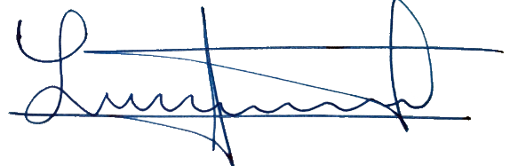
ATENTAMENTE

MTRA. LAURA HORTENSIA LLAMAS HERNÁNDEZ
MAGISTRADA PRESIDENTA DEL TRIBUNAL ELECTORAL DEL
ESTADO DE AGUASCALIENTES

